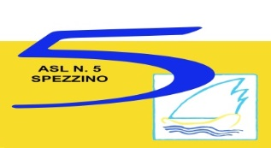

**COMUNICATO STAMPA**

**SCIOPERO GENERALE DI TUTTE LE CATEGORIE PUBBLICHE E PRIVATE**

**8 MARZO 2017**

Ai sensi della legge n° 146/90 e successive modificazioni Asl 5 Spezzino informa la cittadinanza dello Sciopero Generale Nazionale di tutte le categorie pubbliche e private, indetto da ADL Cobas, CUB Sanità, SGB – Sindacato Generale di Base, USI – AIT, USI, dei Sindacati del Comparto e categoria Coord. Lav. Sanità aderenti alla Confederazione USI, SIAL – Cobas, COBAS – Confederazione dei Comitati di base, SLAI COBAS per il Sindacato di classe, per **mercoledì 8 marzo 2017 ( intera giornata o turno di servizio).**

Lo sciopero riguarda, per la Sanità Pubblica, il personale del Comparto e le Aree della Dirigenza Medica, Veterinaria, Sanitaria, delle Professioni Sanitarie, Professionale – Tecnica – Amministrativa.

L’Azienda assicurerà, negli Ospedali e nelle strutture sanitarie territoriali di propria competenza, il rispetto delle norme di legge sulla garanzia dei servizi pubblici essenziali e delle emergenze, per ridurre il più possibile eventuali disagi alla popolazione.

Si avverte, pertanto, l’utenza che nei servizi non essenziali si potranno verificare eventuali disservizi.

La Spezia, li 2 marzo 2017

S.C. URP, Attività Ospedale - Territorio **Relazioni Esterne** Via XXIV Maggio 139  
19121 La Spezia  
 [relazioni.esterne@asl5.liguria.it](mailto:relazioni.esterne@asl5.liguria.it)